

Buongiorno alla lista Elfo Puccini/UNICATT,

Se non hai ancora compiuto 30 anni, regalati una serata speciale a un prezzo altrettanto speciale - 5 euro a biglietto - e condividi quest'esperienza con i tuoi amici.



La prima volta a teatro non si scorda mai!

Scopri qui tutti titoli della rassegna: https://www.elfo.org/rassegne/anteprime-under-30.htm

Vi aspettiamo!

___________________________________________________________

TEATRO ELFO PUCCINI | SALA SHAKESPEARE
16 – 19 GIUGNO
WONDER WOMAN
di Antonio Latella e Federico Bellini
regia Antonio Latella
con Maria Chiara Arrighini, Giulia Heathfield Di Renzi, Chiara Ferrara, Beatrice Verzotti
produzione TPE – Teatro Piemonte Europa
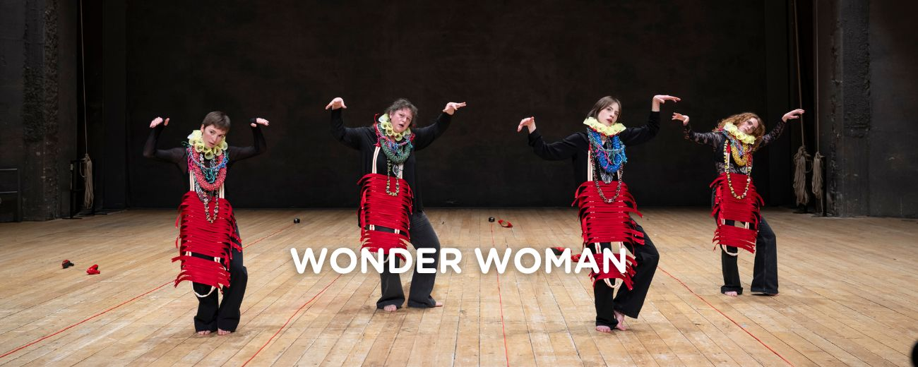

Un caso reale di stupro. Ancona, 2015. La protagonista, una Wonder Woman moderna, rappresentata da quattro attrici, combatte contro un sistema ingiusto, mettendo a nudo le distorsioni della verità attraverso un racconto intenso e ininterrotto.

PROMO UNICATT/WONDER WOMAN biglietti a €12.50 cad.

Acquisto diretto: i biglietti possono essere acquistati online al seguente link oppure in caso di problemi con l'acquisto online contattando telefonicamente la biglietteria allo 02.00.66.06.06 ed effettuando il pagamento tramite carta di credito (al momento dell'acquisto sarà necessario specificare di usufruire della PROMO UNICATT/WONDER WOMAN).

TEATRO ELFO PUCCINI | SALA BAUSCH
3 – 19 GIUGNO

QUENTIN CRISP
La speranza è nuda
di Mark Farrelly
traduzione di Matteo Colombo
con Luca Toracca
a cura di Ferdinando Bruni
produzione Teatro dell’Elfo
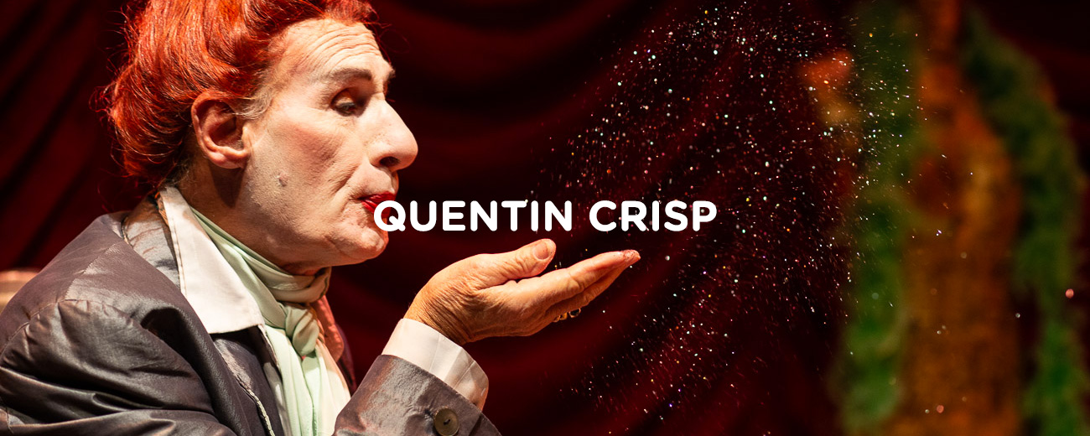
La vita di Quentin Crisp, icona gay nel mondo anglosassone: dagli anni difficili trascorsi a Londra agli irresistibili one man show in cui si esibiva a New York. Tra aforismi e paradossi, Toracca è l’interprete perfetto per farci conoscere questo personaggio sorprendente, inedito e soavemente rivoluzionario.

PROMO UNICATT/QUENTIN biglietti a €12.50 cad.
Acquisto diretto: i biglietti possono essere acquistati online al seguente link oppure in caso di problemi con l'acquisto online contattando telefonicamente la biglietteria allo 02.00.66.06.06 ed effettuando il pagamento tramite carta di credito (al momento dell'acquisto sarà necessario specificare di usufruire della PROMO UNICATT/QUENTIN).

TEATRO ELFO PUCCINI | SALA FASSBINDER
9 – 14 GIUGNO
DE/FRAMMENTAZIONE
drammaturgia Fabio Pisano
regia Michele Segreto
con Francesca Borriero, Michele Magni, Roberto Marinelli, Irene Latronico
assistente alla regia Irene Latronico
costumi Alessandra Faienza
light design Martino Minzoni
produzione servomutoTeatro in collaborazione con Liberaimago
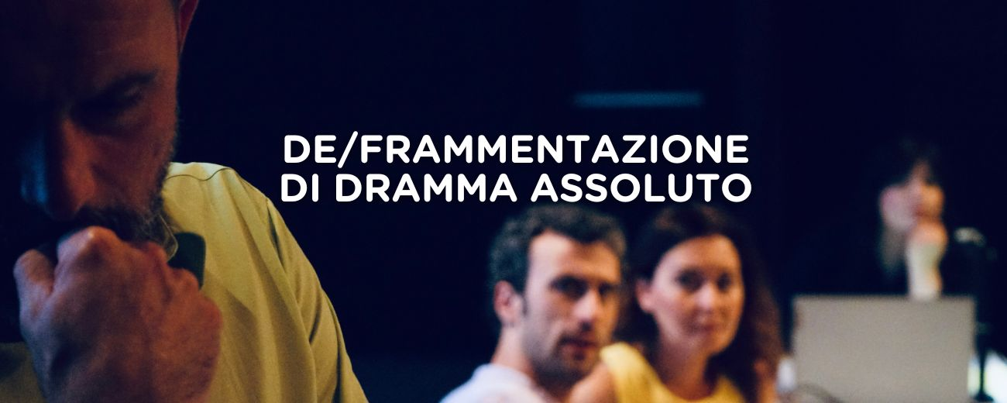
Uno e Moglie, una coppia di sposi, e Zero, migliore amico di Uno. Uno è sterile e propone a Moglie di concepire un figlio con Zero, per poi crescerlo insieme. «Uno spettacolo che gioca tra il ridicolo e il sublime, invitando lo spettatore a riconoscersi in quei frammenti di vita nascosti tra le righe della finzione».

PROMO UNICATT/DE/FRAMMENTAZIONE biglietti a €12.50 cad.
Acquisto diretto: i biglietti possono essere acquistati online al seguente link oppure in caso di problemi con l'acquisto online contattando telefonicamente la biglietteria allo 02.00.66.06.06 ed effettuando il pagamento tramite carta di credito (al momento dell'acquisto sarà necessario specificare di usufruire della PROMO UNICATT/DE/FRAMMENTAZIONE).

ABBONARSI CONVIENE!



L’abbonamento può essere acquistato online al seguente link oppure in biglietteria mostrando il tesserino universitario oppure al telefono tramite carta di credito chiamando lo 02 00.66.06.06

